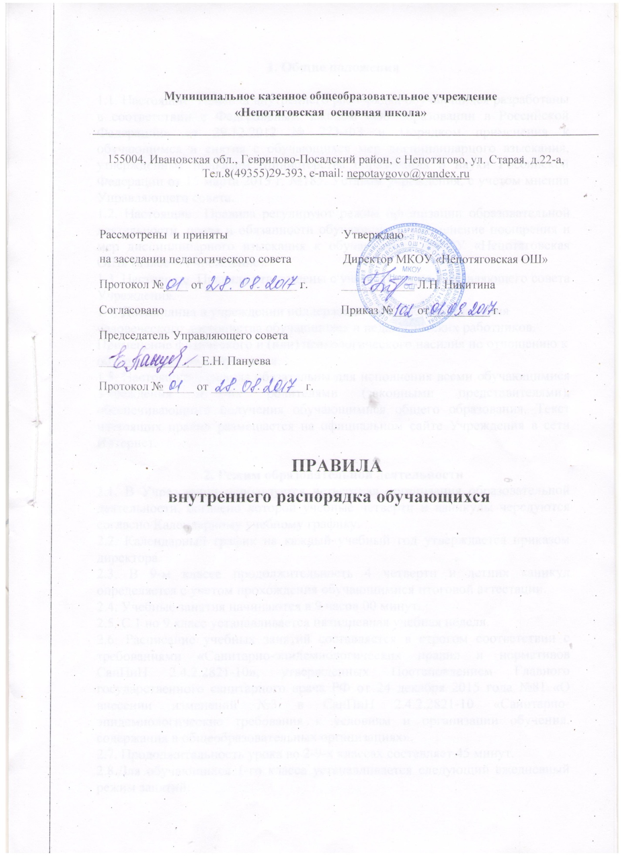

1. Общие положения

1.1. Настоящие Правила внутреннего распорядка обучающихся разработаны в соответствии с Федеральным законом «Об образовании в Российской Федерации» от 29.12.2012 № 273-ФЗ и Порядком применения к обучающимся и снятия с обучающихся мер дисциплинарного взыскания, утвержденные приказом Министерства образования и науки Российской Федерации от 15 марта 2013 г. №185, Уставом учреждения, с учетом мнения Управляющего совета.
1.2. Настоящие Правила регулируют режим организации образовательной деятельности, права и обязанности обучающихся, применение поощрения и мер дисциплинарного взыскания к обучающимся МКОУ «Непотяговская ОШ» (далее – Учреждение).
1.3. Настоящие Правила утверждены с учетом мнения Управляющего совета Учреждения.
1.4. Дисциплина в учреждении поддерживается на основе уважения человеческого достоинства обучающихся и педагогических работников. Применение физического и (или) психологического насилия по отношению к обучающимся не допускается.
1.5. Настоящие Правила обязательны для исполнения всеми обучающимися Учреждения и их родителями (законными представителями), обеспечивающими получения обучающимися общего образования. Текст настоящих правил размещается на официальном сайте Учреждения в сети Интернет.

2. Режим образовательной деятельности
2.1. В Учреждении используется четвертная организация образовательной деятельности, согласно которой учебные четверти и каникулы чередуются согласно Календарному учебному графику.
2.2. Календарный график на каждый учебный год утверждается приказом директора.
2.3. В 9-м классе продолжительность 4 четверти и летних каникул определяется с учетом прохождения обучающимися итоговой аттестации.
2.4. Учебные занятия начинаются в 9 часов 00 минут.
2.5. С 1 по 9 класс устанавливается пятидневная учебная неделя.
2.6. Расписание учебных занятий составляется в строгом соответствии с требованиями «Санитарно-эпидемиологических правил и нормативов СанПиН 2.4.2.2821-10», утвержденных Постановлением Главного государственного санитарного врача РФ от 24 декабря 2015 года №81 «О внесении изменений №3 в СанПиН 2.4.2.2821-10 «Санитарно-эпидемиологические требования к условиям и организации обучения, содержания в общеобразовательных организациях».
2.7. Продолжительность урока во 2-9-х классах составляет 45 минут.
2.8.Для обучающихся 1-го класса устанавливается следующий ежедневный режим занятий:
в сентябре и октябре — по 3 урока продолжительностью 35 минут;
в ноябре и декабре — по 4 урока продолжительностью 35 минут;
с января по май — по 4 урока продолжительностью 40-45 минут.
В середине учебного дня (после второго урока) проводится динамическая пауза продолжительностью 40 минут.
2.9. Продолжительность перемен между уроками составляет:
после 1 и 2-го урока — 10 минут;
после 3 урока — 30 минут;
после 5 и 6-го урока — 10 минут.
2.10. Обучающиеся должны приходить в ОО не позднее 8 часов 45 минут. Опоздание на уроки недопустимо.
2.11. Обучающихся обеспечиваются горячим питанием после 3 урока.

3.Права, обязанности и ответственность обучающихся.
3.1. Обучающиеся имеют право на:
3.1.1. Предоставление условий для обучения с учетом особенностей психофизического развития и состояния здоровья учащихся, в том числе получение социально-педагогической и психологической помощи, бесплатной психолого-медико-педагогической коррекции;
3.1.2. Обучение по индивидуальному учебному плану, в том числе ускоренное обучение в пределах осваиваемой образовательной программы в порядке, установленном положением об обучении по индивидуальному учебному плану;
3.1.3. Уважение человеческого достоинства, защиту от всех форм физического и психического насилия, оскорбления личности, охрану жизни и здоровья;
3.1.4. Свободу совести, информации, свободное выражение собственных взглядов и убеждений;
3.1.5. Каникулы в соответствии с календарным учебным графиком на учебный год;
3.1.6. Перевод для получения образования по другой форме обучения и форме получения образования в порядке, установленном законодательством об образовании;
3.1.7. Перевод в другую образовательную организацию, реализующую образовательную программу соответствующего уровня, в порядке, предусмотренном федеральным органом исполнительной власти, осуществляющим функции по выработке государственной политики и нормативно-правовому регулированию в сфере образования;
3.1.8. Участие в управлении Учреждения в порядке, установленном уставом школы и положением о совете обучающихся;
3.1.9. Ознакомление со свидетельством о государственной регистрации, лицензией на осуществление образовательной деятельности, уставом, образовательными программами, с учебной документацией, другими документами, регламентирующими организацию и осуществление образовательной деятельности Учреждения;
3.1.10. Обжалование локальных актов Учреждения в установленном законодательством РФ порядке;
3.1.11. Бесплатное пользование учебниками, учебными пособиями, средствами обучения и воспитания в пределах федеральных государственных образовательных стандартов, библиотечно-информационными ресурсами, учебной базой Учреждения;
3.1.12. Пользование в установленном порядке лечебно-оздоровительной инфраструктурой, объектами культуры и объектами спорта Учреждения (при наличии таких объектов);
3.1.13. Участие в соответствии с законодательством РФ в научно-исследовательской, научно-технической, экспериментальной и инновационной деятельности;
3.1.14. Развитие своих творческих способностей и интересов, включая участие в конкурсах, олимпиадах, выставках, смотрах, физкультурных и спортивных мероприятиях, в том числе в официальных спортивных соревнованиях и других массовых мероприятиях;
3.1.15. Поощрение за успехи в учебной, физкультурной, спортивной, общественной, научной, научно-технической, творческой, экспериментальной и инновационной деятельности в соответствии с п. 4.1 настоящих Правил;
3.1.16. Посещение по своему выбору мероприятий, которые проводятся в Учреждении и не предусмотрены учебным планом.

3.2. Обучающиеся обязаны:
3.2.1.Добросовестно осваивать образовательную программу, выполнять индивидуальный учебный план, в том числе посещать предусмотренные учебным планом или индивидуальным учебным планом учебные занятия, осуществлять самостоятельную подготовку к ним, выполнять задания, данные педагогическими работниками в рамках образовательной программы;
3.2.2. Ликвидировать академическую задолженность в сроки, определяемые Учреждением;
3.2.3. Выполнять требования Устава, настоящих Правил и иных локальных нормативных актов по вопросам организации и осуществления образовательной деятельности;
3.2.4. Заботиться о сохранении и укреплении своего здоровья, стремиться к нравственному, духовному и физическому развитию и самосовершенствованию;
3.2.5. Немедленно информировать педагогического работника, ответственного за осуществление мероприятия, о каждом несчастном случае, произошедшим с ними или очевидцами которого они стали;
3.2.6. Уважать честь и достоинство других учащихся и работников Учреждения, не создавать препятствий для получения образования другими обучающимся;
3.2.7. Бережно относиться к имуществу Учреждения;
3.2.8. Соблюдать режим организации образовательной деятельности, принятый в Учреждении;
3.2.9. Соблюдать нормы законодательства в сфере охраны здоровья граждан от воздействия окружающего табачного дыма и последствий потребления табака;
3.2.10. Не осуществлять действия, влекущие за собой нарушение прав других граждан на благоприятную среду жизнедеятельности без окружающего табачного дыма и охрану их здоровья от воздействия окружающего табачного дыма и последствий потребления табака;
3.2.11. Своевременно проходить все необходимые медицинские осмотры;
3.2.12. Соблюдать требования к школьной форме, в порядке, установленном соответствующим положением.

3.3. Обучающимся запрещается:
3.3.1. Приносить, передавать, использовать в Учреждении и на её территории оружие, спиртные напитки, табачные изделия, токсические и наркотические вещества и иные предметы и вещества, способные причинить вред здоровью участников образовательных отношений и (или) деморализовать образовательную деятельность;
3.3.2. Приносить, передавать использовать любые предметы и вещества, могущие привести к взрывам, возгораниям и отравлению;
3.3.3. Применять физическую силу в отношении других обучающихся, работников Учреждения и иных лиц;
3.3.4. За неисполнение или нарушение Устава, настоящих Правил и иных локальных нормативных актов по вопросам организации и осуществления образовательной деятельности учащиеся несут ответственность в соответствии с настоящими Правилами.

4. Поощрения и дисциплинарное воздействие
4.1. За образцовое выполнение своих обязанностей, повышение качества обученности, безупречную учебу, достижения на олимпиадах, конкурсах, смотрах и за другие достижения в учебной и вне учебной деятельности к обучающимся Учреждения могут быть применены следующие виды поощрений:
- объявление благодарности обучающемуся;
- направление благодарственного письма родителям (законным представителям) обучающегося;
- награждение почетной грамотой и (или) дипломом;
- выплата стипендии (за счет средств муниципального бюджета)
4.2. Процедура применения поощрений
4.2.1. Объявление благодарности обучающемуся, объявление благодарности законным представителям обучающегося, направление благодарственного письма по месту работы законных представителей обучающегося могут применять все педагогические работники Учреждения при проявлении обучающимся активности с положительным результатом.
4.2.2. Награждение почетной грамотой (дипломом) может осуществляться администрацией Учреждения по представлению классного руководителя и (или) учителя - предметника за особые успехи, достигнутые учащимся по отдельным предметам учебного плана и (или) во внеурочной деятельности на уровне Учреждения.
4.3. За нарушение Устава, настоящих Правил и иных локальных нормативных актов Учреждения к обучающимся могут быть применены меры дисциплинарного взыскания в соответствии с Порядком применения к обучающимся и снятия с обучающихся мер дисциплинарного взыскания, утвержденного приказом Минобрнауки России от 15.03.2013 №185.

5. Защита прав обучающихся
5.1. В целях защиты своих прав обучающиеся и их законные представители самостоятельно или через своих представителей вправе.
5.1.1. Направлять в Отдел образования администрации Гаврилово-Посадского муниципального района обращения о нарушении и (или) ущемлении ее работниками прав, свобод и социальных гарантий обучающихся;
5.1.2. Обращаться в комиссию по урегулированию споров между участниками образовательных отношений;
5.1.3. Использовать не запрещенные законодательством РФ иные способы защиты своих прав и законных интересов.

.

